ACTA DE ASIGNACIÓN DEL RESPONSABLE DE ADMINISTRAR EL SISTEMA DE GESTIÓN DE SEGURIDAD, SALUD EN EL TRABAJO Y MEDIO AMBIENTE

La alta dirección de GOBERNACION DE BOLIVAR delega como responsable para la administración del sistema de gestión de seguridad, salud en el trabajo y medio ambiente a ROSSE MARY ECHEVERRI HERRERA, identificada con cédula de ciudadanía 45544188 de Cartagena, asignando la responsabilidad de administrar y hacer seguimiento del sistema de gestión de seguridad, salud en el trabajo y medio ambiente (SG-SST) de acuerdo con la legislación colombiana vigente aplicable.

Responsabilidades

- Ejecutar programas de gestión para la prevención de accidentes de trabajo y enfermedades de origen laboral, así como la prevención de impactos ambientales.

- Promover la participación de los trabajadores en las actividades del sistema de gestión de la seguridad, salud en el trabajo y medio ambiente.

- Hacer seguimiento al plan de trabajo anual y diferentes actividades que se requieran para la ejecución del sistema.

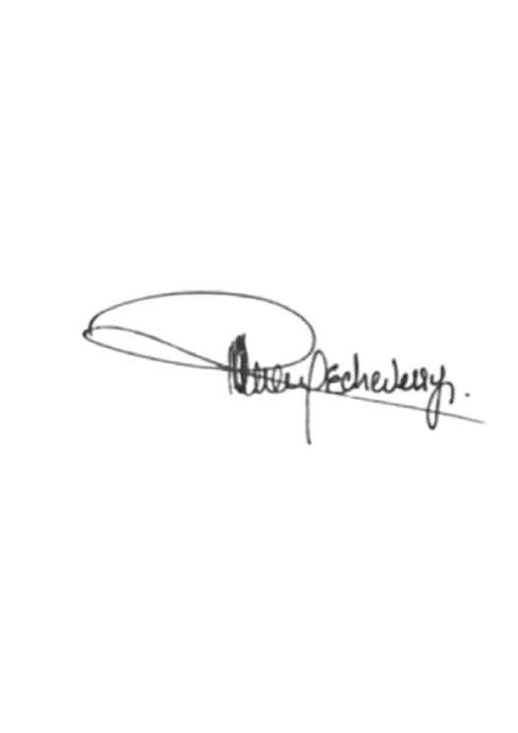
- Informar a la gerencia del desempeño del sistema de gestión integral.

- Llevar los indicadores de gestión requeridos para la ejecución del sistema.

- Velar por el adecuado funcionamiento del SG-SST.

_________________________________ ___________________________
Representante Legal. Responsable del SG-SST
Licencia SST

CONTROL DE CAMBIOS
CONTROL DE CAMBIOS
VERSION | FECHA | DESCRIPCION DEL CAMBIO | RESPONSABLE APROBACION

